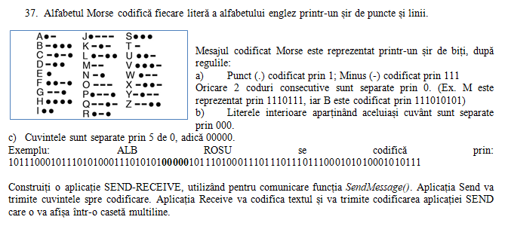

Categoria I(Proiect Individual)